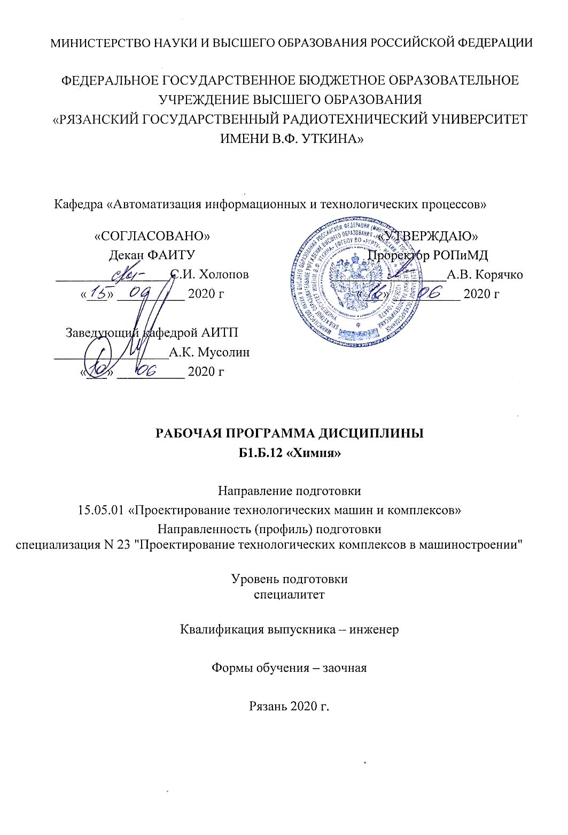
ЛИСТ СОГЛАСОВАНИЙ

Рабочая программа составлена с учетом требований федерального государственного образовательного стандарта высшего образования по направлению подготовки 15.05.01 «Проектирование технологических машин и комплексов» (уровень специалитета), утвержденного приказом Минобрнауки России 28.10.2016 № 1343

Разработчик
ст. преподаватель каф ХТ Л.И. Лобанова

Программа рассмотрена и согласована на заседании кафедры «Химическая технология» протокол № 8 от «23» мая 2020 г.

Заведующий кафедрой Химической технологии В.В. Коваленко
1. Перечень планируемых результатов обучения по дисциплине, соотнесенных с планируемыми результатами освоения образовательной программы специалитета.

Целью освоения дисциплины «Химия» является формирование знаний теоретических основ химии и свойств химических элементов, соединений и материалов на их основе и умения их использовать в своей профессиональной деятельности.

Задачи дисциплины:
- изучение основных законов химии;
- приобретение навыков постановки и проведения лабораторных исследований;
- умения описывать результаты опытов и делать выводы;
- способность применять теоретические знания в профессиональной и практической деятельности специалиста.

Коды  компетенции | Содержание  компетенций | Перечень планируемых результатов обучения по дисциплине
ОК -1 | Способность к абстрактному мышлению, анализу, синтезу | Знать:  - основные положения, законы и методы химии  - Уметь:  - применять теоретические и практические знания по химии при работе по специальности.  - применять методы математического и химического анализа  Владеть:  - методами математического и химического анализа;  - навыками аналитического решения химических задач применительно к задачам проектирования технологических комплексов в машиностроении.
ОК -7 | Способность к самоорганизации и самообразованию | Знать:  - содержание процессов самоорганизации и самообразования.  Уметь:  - обобщать, анализировать и выделять то, что позволяет грамотно поставить цель и выбрать пути для её достижения.  Владеть:  - приёмами логически верного, аргументированного и ясного построения устной и письменной речи.

2. Место дисциплины в структуре ОПОП
Дисциплина «Химия» реализуется в рамках базовой части блока 1 учебного плана ОПОП.
Дисциплина изучается по заочной форме обучения на 2 курсе в 3 семестре; базируется на знаниях, полученных в ходе изучения школьных курсов химии, математики, биологии, физики.
До начала изучения учебной дисциплины обучающиеся должны:

Знать:
- характеристики поведения электронов в атоме и фундаментальные принципы и правила формирования электронных конфигураций многоэлектронных атомов;
- строение и структуру периодической системы элементов Д.И. Менделеева, периодичность свойств химических элементов и их соединений;
- виды и характеристики химической связи;
- основы термохимии;
- основные положения теории растворов сильных электролитов, неэлектролитов, ионное произведение воды, водородный показатель pH;
- основы электрохимии.

Уметь:
- составлять электронные конфигурации атомов элементов;
- определять тепловые эффекты химических реакций;
- рассчитывать объемные и весовые концентрации растворов;
- рассчитывать величину pH растворов;
- записывать уравнения гидролиза солей;
- составлять уравнения окислительно-восстановительных реакций.
Владеть:
- основными приемами и техникой выполнения экспериментов по химии общей и неорганической;
- методами приготовления растворов заданной концентрации;
- современной номенклатурой неорганических соединений;
- методами работы с литературными источниками и справочной литературой по химии общей и неорганической.

3. Объем дисциплины в зачетных единицах с указанием количества академических часов, выделенных на контактную работу обучающихся с преподавателем (по видам занятий) и на самостоятельную работу обучающихся

Общая трудоемкость (объем) дисциплины (модуля) составляет 2 зачетные единицы (ЗЕ), 72 часа.
Вид учебной работы | Всего часов
заочная форма
8 сем.
Общая трудоемкость дисциплины, в том числе: | 72
Контактная работа обучающихся с преподавателем (всего), в т.ч.: | 8,3
Лекции | 4
Лабораторные работы | -
Практические занятия | 4
Иная контактная работа (ИКР) | 0,3
Самостоятельная работа обучающихся (всего), | 50
Контрольная работа | 10
Курсовой проект | -
Консультации | -
Контроль | 3,8
Вид аттестации обучающихся | зачет

4. Содержание дисциплины (модуля), структурированное по темам (разделам) с указанием отведенного на них количества академических часов и видов учебных занятий.

4.1 Содержание дисциплины (модуля), структурированное по темам (разделам)
№ п/п | Наименование раздела дисциплины | Содержание
1. | Основные понятия и законы в химии | Законы сохранения и взаимосвязи массы и энергии; стехиометрические законы и атомно-молекулярные представления; химический эквивалент, молекулярные и атомные массы; строение атома; квантовые числа; периодический закон и периодическая система Д.И. Менделеева; изменение свойств химических элементов.
2. | Общие закономерности протекания химических процессов | Энергетические эффекты химических реакций; термохимические законы; термодинамические функции и параметры; скорость химических реакций; закон действия масс; правило Вант-Гоффа; энергия активации; уравнение Аррениуса; катализ; химическое равновесие обратимых реакций; принцип Ле Шателье.
3. | Растворы и другие дисперсные системы | Общие понятия о растворах и дисперсных системах; способы выражения концентрации; фазовые превращения в растворах; электролитическая диссоциация; свойства растворов электролитов; водородный показатель; гидролиз солей; твердые растворы; гетерогенные дисперсные системы.
4. | Окислительно-восстановительные и электрохимические процессы | Гетерогенные окислительно-восстановительные реакции и электрохимические процессы; законы Фарадея; гальванические элементы; ЭДС; стандартный водородный потенциал и ряд напряжения; электролиз растворов и расплавов; коррозия металлов и защита от коррозии; практическое применение электрохимических процессов.
5. | Химическая связь | Химическая связь и валентность элементов; виды химической связи; основные представления о ковалентной связи; метод валентных связей; метод молекулярных орбиталей; гибридизация; особенности кристаллического строения веществ.
6. | Химия металлов, неметаллов, основы органической химии  Химия | Общие свойства металлов и сплавов; физические свойства металлов; химические свойства металлов; физико-химический анализ металлических сплавов;  Физические и химические свойства неметаллов; углерод, свойства углерода и его соединений, получение и применение карбонатов; кремний; полупроводниковые свойства кремния; силикаты, гидросиликаты и алюмосиликаты;  Классификация и свойства органических соединений; изомерия; основные классы органических соединений; реакции полимеризации и поликонденсации; особенности строения полимеров; физико-химические свойства полимеров; конструкционные полимерные материалы.

4.2. Разделы дисциплины (модуля) и трудоемкость по видам учебных занятий (в академических часах).

Заочная форма обучения
№ п/п | Тема | Общая трудоемкость, всего часов | Контактная работа  обучающихся  с преподавателем |  |  |  |  | Самостоятельная работа обучающихся | Контроль
 |  |  | всего | лекции | ПЗ | ЛР | ИКР
1 | Основные понятия и законы в химии | 7 | 2 |  |  | 2 | - | 5 | -
2 | Общие закономерности протекания химических процессов | 7 | 2 | - |  | 2 | - | 5 | -
3 | Растворы и другие дисперсные системы | 11 | 1 | 1 | - | - | - | 10 | -
4 | Окислительно-восстановительные и электрохимические процессы | 11 | 1 | 1 | - | - | - | 10 | -
5 | Химическая связь | 11 | 1 | 1 | - | - | - | 10 | -
6 | Химия металлов и неметаллов. Основы органической химии | 11 | 1 | 1 | - | - | - | 10 | -
7 | Контрольная работа | 10 | - | - | - | - |  | 10
 | Зачет | 4 | 0,25 |  | - | - | 0,25 | - | 3,75
ВСЕГО |  | 72 | 8,25 | 4 | - | 4 | 0,25 | 60 | 3,75

5. Учебно-методическое обеспечение самостоятельной работы обучающихся по дисциплине

Самостоятельное изучение тем учебной дисциплины способствует:
- закреплению знаний, умений и навыков, полученных в ходе аудиторных занятий; углублению и расширению знаний по отдельным вопросам и темам дисциплины;
- освоению умений прикладного и практического использования полученных знаний;
- освоению умений по дисциплине.
Самостоятельная работа как вид учебной работы может использоваться на лекциях, семинарских и практических занятиях, а также иметь самостоятельное значение – внеаудиторная самостоятельная работа обучающихся – при подготовке к лекциям, семинарам и практическим занятиям, докладов, подготовке к зачёту, экзамену.

Основными видами самостоятельной работы по дисциплине являются:
- доработка конспекта лекции с применением учебника, методической и дополнительной литературы;
- самостоятельное изучение отдельных вопросов и тем курса составление аналитического отчета по темам, результаты решения задач, ответы на тестовые задания, отчеты по лабораторным и практическим работам.

5.2 Перечень учебно-методического обеспечения самостоятельных занятий
Учебные пособия, рекомендуемые для самостоятельной работы обучающихся по дисциплине «Химия», содержат необходимый теоретический материал, задачи для решения и контрольные вопросы по каждому из разделов дисциплины. Результаты решения задач и ответы на вопросы заданий контролируются преподавателем на предмет оценки формирования компетенций (п.1).

Литература:

- Абрамычева Н.Л. Практикум по общей химии [Электронный ресурс]: учебное пособие/ Абрамычева Н.Л., Азиева Л.М., Архангельская О.В.— Электрон. текстовые данные.— Москва: Московский государственный университет имени М.В. Ломоносова, 2005.— 336 c.— Режим доступа: http://www.iprbookshop.ru/13106.html. — ЭБС «IPRbooks»
- Апарнев А.И. Химия. Сборник задач и упражнений [Электронный ресурс]: учебно-методическое пособие/ Апарнев А.И., Казакова А.А.— Электрон. текстовые данные.— Новосибирск: Новосибирский государственный технический университет, 2015.— 75 c.— Режим доступа: http://www.iprbookshop.ru/91578.html. — ЭБС «IPRbooks»
- Аскарова Л.Х. Химия [Электронный ресурс]: учебное пособие/ Аскарова Л.Х.— Электрон. текстовые данные.— Екатеринбург: Уральский федеральный университет, ЭБС АСВ, 2013.— 80 c.— Режим доступа: http://www.iprbookshop.ru/66218.html. — ЭБС «IPRbooks»
- Вайтнер В.В. Химия [Электронный ресурс]: учебное пособие/ Вайтнер В.В., Никоненко Е.А.— Электрон. текстовые данные.— Екатеринбург: Уральский федеральный университет, ЭБС АСВ, 2016.— 132 c.— Режим доступа: http://www.iprbookshop.ru/66217.html. — ЭБС «IPRbooks»
- Выполнение домашних заданий по курсу химии [Электронный ресурс]: методические указания/ С.Ю. Богословский [и др.].— Электрон. текстовые данные.— Москва: Московский государственный технический университет имени Н.Э. Баумана, 2013.— 104 c.— Режим доступа: http://www.iprbookshop.ru/31389.html. — ЭБС «IPRbooks»
- Двуличанская Н.Н. Общая и неорганическая химия [Электронный ресурс]: учебное пособие для технических вузов/ Двуличанская Н.Н., Ермолаева В.И.— Электрон. текстовые данные.— Москва: Московский государственный технический университет имени Н.Э. Баумана, 2018.— 464 c.— Режим доступа: http://www.iprbookshop.ru/94028.html. — ЭБС «IPRbooks»
- Общая и неорганическая химия [Электронный ресурс]: учебно-методический комплекс/ — Электрон. текстовые данные.— Новосибирск: Новосибирский государственный университет, 2019.— 165 c.— Режим доступа: http://www.iprbookshop.ru/93817.html. — ЭБС «IPRbooks»
- Свердлова, Н. Д. Общая и неорганическая химия: экспериментальные задачи и упражнения : учебное пособие / Н. Д. Свердлова. — Санкт-Петербург : Лань, 2013. — 352 с. — ISBN 978-5-8114-1482-6. — Текст : электронный // Лань : электронно-библиотечная система. — URL: https://e.lanbook.com/book/13007 (дата обращения: 16.05.2020). — Режим доступа: для авториз. пользователей.
- Чикин Е.В. Химия [Электронный ресурс]: учебное пособие/ Чикин Е.В.— Электрон. текстовые данные.— Томск: Томский государственный университет систем управления и радиоэлектроники, Эль Контент, 2012.— 170 c.— Режим доступа: http://www.iprbookshop.ru/13873.html. — ЭБС «IPRbooks»

6. Фонд оценочных средств для проведения промежуточной аттестации обучающихся по дисциплине

Фонд оценочных средств для проведения промежуточной аттестации обучающихся по дисциплине представлен в виде оценочных материалов и приведен в Приложении

7. Перечень основной и дополнительной учебной литературы, необходимой для освоения дисциплины

Основная литература

- Ахметов, Н. С. Общая и неорганическая химия : учебник / Н. С. Ахметов. — 11-е изд., стер. — Санкт-Петербург : Лань, 2020. — 744 с. — ISBN 978-5-8114-4698-8. — Текст : электронный // Лань : электронно-библиотечная система. — URL: https://e.lanbook.com/book/130476 Режим доступа: для авториз. пользователей.
- Коровин Н.В. Общая химия: учеб. - М.: Высшая шк., 2008. – 557 с.
- Павлов, Н. Н. Общая и неорганическая химия : учебник / Н. Н. Павлов. — 3-е изд., испр., доп. — Санкт-Петербург : Лань, 2011. — 496 с. — ISBN 978-5-8114-1196-2. — Текст : электронный // Лань : электронно-библиотечная система. — URL: https://e.lanbook.com/book/4034 . — Режим доступа: для авториз. пользователей.
- Тархов, К. Ю. Общая и неорганическая химия. Окислительно-восстановительные реакции и химическое равновесие. Сборник заданий и вариантов : учебное пособие / К. Ю. Тархов. — Санкт-Петербург : Лань, 2019. — 80 с. — ISBN 978-5-8114-3302-5. — Текст : электронный // Лань : электронно-библиотечная система. — URL: https://e.lanbook.com/book/111891 . — Режим доступа: для авториз. пользователей.

Дополнительная литература

- Гаршин, А.П. Общая и неорганическая химия в схемах, рисунках, таблицах, химических реакциях: учеб. пособие. - СПб.: Питер, 2011. - 285с.
- Глинка Н.Л. Общая химия: учеб. пособие. - М.: КНОРУС, 2012. – 746 с.
- Олейников Н.Н., Муравьева Г.П. Химия. Алгоритмы решения задач. Тесты: учеб. пособие / под ред. Ю.Д. Третьякова. - 2-е изд. перераб. и доп. - М.: ЛИБРОКОМ, 2010. - 245 с.
- Трегулов В. Р., Царева А. В., Химия : учеб. пособие. Ч.1. – Рязань: РГРТУ, 2013. - 80с. - Библиогр.: с.80 https://elib.rsreu.ru/ebs/download/1406
- Химия радиоматериалов. Металлы побочных подгрупп.Получение гальванопокрытий. Свойства алюминия. Метод.указ.клаб.раб. ч.1/Трегулов В.Р., Царева А.В., Ермакова Л. П.,Кутовая Н.Ф.; РГРТА. - Рязань, 2008. - 12с. https://elib.rsreu.ru/ebs/download/1437
- Химия. Основы строения вещества. Окислительно-восстановительные реакции: Метод.указ.к лаб.раб. / Стрючкова Ю.М., Ермакова Л.П., Штоль О.С.; РГРТА. - Рязань, 2017. - 32с. https://elib.rsreu.ru/ebs/download/1146
- Химия: электролиз. Коррозия и защита металлов от коррозии: Метод.указ.к лаб.раб. /В. Р. Трегулов, А. В. Царева, Л. П. Ермакова ; РГРТА. - Рязань, 2005. - 20с. https://elib.rsreu.ru/ebs/download/200
- Царева А.В., Ермакова Л.П. Химия. Кинетика, коллоидные системы: методические указания к лабораторным работам. – Рязань: РГРТУ, 2009. - 16с. https://elib.rsreu.ru/ebs/download/1773

8. Ресурсы информационно–телекоммуникационной сети Интернет, необходимых для изучения дисциплины

Обучающимся предоставлена возможность индивидуального доступа к следующим электронно-библиотечным системам.
- Электронно-библиотечная система «Лань», режим доступа – с любого компьютера РГРТУ без пароля. – URL: https://e.lanbook.com/
- Электронно-библиотечная система «IPRbooks», режим доступа – с любого компьютера РГРТУ без пароля, из сети интернет по паролю. – URL: https://iprbookshop.ru / .
- Единое окно доступа к образовательным ресурсам: http://window.edu.ru /

9. Методические указания для обучающихся по освоению дисциплины (модуля)

9.1. Рекомендации по планированию и организации времени, необходимого для изучения дисциплины
Рекомендуется следующим образом организовать время, необходимое для изучения дисциплины:
Изучение конспекта лекции в тот же день, после лекции – 10-15 минут.
Изучение конспекта лекции за день перед следующей лекцией – 10-15 минут.
Изучение теоретического материала по учебнику и конспекту – 1 час в неделю.

9.2. Описание последовательности действий студента («сценарий изучения дисциплины»)
При изучении дисциплины очень полезно самостоятельно изучать материал, который еще не прочитан на лекции, не применялся на лабораторном занятии. Тогда лекция будет гораздо понятнее. Однако легче при изучении курса следовать изложению материала на лекции. Для понимания материала и качественного его усвоения рекомендуется такая последовательность действий:
1). После прослушивания лекции и окончания учебных занятий, при подготовке к занятиям следующего дня, нужно сначала просмотреть и обдумать текст лекции, прослушанной сегодня (10-15 минут).
2). При подготовке к следующей лекции, нужно просмотреть текст предыдущей лекции, подумать о том, какая может быть тема следующей лекции (10-15 минут).
В течение недели выбрать время (минимум 1 час) для работы с литературой в библиотеке.

9.3. Рекомендации по работе с литературой
Теоретический материал курса становится более понятным, когда дополнительно к прослушиванию лекции и изучению конспекта, изучаются и книги по химии высшей школы. Литературу по курсу рекомендуется изучать в библиотеке. Полезно использовать несколько учебников по курсу. Рекомендуется после изучения очередного параграфа ответить на несколько простых вопросов по данной теме. Кроме того, очень полезно мысленно задать себе следующие вопросы (и попробовать ответить на них): «о чем этот параграф?», «Какие новые понятия введены, каков их смысл?».

10. Перечень информационных технологий, используемых при осуществлении образовательного процесса по дисциплине, включая перечень программного обеспечения и информационных справочных систем
Лицензионное программное обеспечение:
- Операционная система Microsoft Windows XP/Win7(лицензия Microsoft DreamSpark Membership ID 700102019);
- Мiсrоsоft Office, Ореn Office или Microsoft Office Starter; (лицензия Microsoft DreamSpark Membership ID 700102019); или (лицензия LGPL). – Режим доступа: http://www.qt.io/ru/download-open-source
- MS Visio; Операционная система Microsoft Windows XP/Win7(лицензия Microsoft DreamSpark Membership ID 700102019); или (лицензия LGPL). – Режим доступа: http://www.qt.io/ru/download-open-source
- SmathStudio; Операционная система Microsoft Windows XP/Win7(лицензия Microsoft DreamSpark Membership ID 700102019); или (лицензия LGPL). – Режим доступа: http://www.qt.io/ru/download-open-source

11. Описание материально-технической базы, необходимой для осуществления образовательного процесса по дисциплине
Для освоения дисциплины необходимы:
1) лекционная аудитория, оборудованная средствами отображения презентаций и других лекционных материалов на экран;
2) аудитория для проведения лабораторных занятий.

Программу составил:

ст. преподаватель кафедры
«Химическая технология» ______________________________________ Л.И. Лобанова

